Spieldaten Saison 2019
26.4.2019: SVG – ATSV Forchheim 3:6 (1:3)
Tor: Sepp Hübner
Abwehr: Hr. Müller, Wiegärtner, Markus Zweck, W.Richter, Schmitt, Emil
Mittelfeld: Haas, Neubauer, Fruntz, T.Neuner, Kevin Brendel
Sturm: J. Zweck, Domi Lang
2x Jens Zweck, Tobi Neuner
SR: Babel.
Zuschauer: 20
3.5.2018: DJK Weigelshofen - SVG 6:3 (3:2)
Tor: Sepp Hübner
Abwehr: Hr. Müller, Emil, W.Richter, Redel, H.Brendel
Mittelfeld: Illing, Fruntz, Neubauer, Börner, Adrian, Kevin Brendel
Sturm: J. Zweck
3x Jens Zweck

11.5.2019: SVG - TSV Engelmannsreuth, Absage durch Engelmannsreuth
25.5.2019: (SG) Geschwand – SVG, Absage durch SVG
15.6.2019: SVG – SV Bieberbach, Absage durch SVG

22.6.2019: SVG – TSV Elbersberg 4:2 (-:-)
Tor: Sepp Hübner
Abwehr: Hr. Müller, Redel, M.Zweck, Schmitt, Marco Hoffmann, Horst Probst
Mittelfeld: Domi Lang, Haas, Fruntz, Börner, Michi Neubauer
Sturm: Jens Zweck, M. Stenglein
3x Jens Zweck, Michael Stenglein
SR: Thomas Bötcher
Zuschauer: 30

28.6.2019: SG Thuisbrunn/ Egl. – SVG 9:4 (7:2)
Tor: Sepp Hübner
Abwehr: Hr. Müller, Redel, Schmitt, Marco Hoffmann, W.Richter, St. Helldörfer
Mittelfeld: Haas, Fruntz, Chris
Sturm: Jens Zweck, M. Stenglein
Tore: 3x Jens Zweck, 1x M. Stenglein

19.7.2019: SVG – SC Kühlenfels 3:1 (0:0)
Tor: Frank Braungart
Abwehr: Hr. Müller, M.Zweck, Lenz, Pat Thürmer, W. Richter
Mittelfeld: Domi Lang, Fruntz, Hans, Simon Redel, Moritz Grün
Sturm: Jens Zweck.
Tore: 2x Jens Zweck, Simon Redel

Zusammenfassung:
19 Spiele angesetzt, 4 davon abgesagt durch Gegnerische Mannschaft.
8 Spiele, 4 gewonnen und 4 verloren
Ü35 Hallencup in Pegnitz

Am 6.12.2019 spielen wir beim Ü35 Hallencup in Pegnitz mit. Unsere Gegner in der Gruppenphase sind Kirchenthumbach, Betzenstein und der 1.FC Nürnberg. Sollten wir das Halbfinale erreichen, dann könnte unser Gegner 1860 München heißen.

Und so kam es auch. In der Vorrunde spielten wir 1:1 gegen Kirchenthumbach. Gegen Betzenstein gewannen wir ungefährdet mit 3:1. Im letzten Vorrundenspiel dann gegen den großen 1..FC Nürnberg. Hier führten wir lange mit 2:1 und erst 10 Sekunden vor Spielende konnte der entnervte Club das 3:2 für sich verbuchen. Im Halbfinale schwanden dann zusehens die Kräfte und so gab es gegen 1860 München mit 0:5 nix zu holen. Auch im Spiel um Platz 3 war der Gegner, Saas Bayreuth, mit 4:1 die glücklichere Mannschaft.

Spieldaten Saison 2018-04-28
19.10.2018: SpVgg Dürrbrunn/ U. - SVG 2:0 (2:0)
Tor: Marco Redel
Abwehr: Redel, W.Richter (C), Hr. Müller, Schmitt, Emil
Mittelfeld: Börner, Kevin Brendel, Stefan Richter, Michi Neubauer
Sturm: Andi Neuner, Markus Illing
SR:
Zuschauer: 10

21.9.2018: SVG – SV Mistelgau 1:3 (0:0)
Tor: Marco Redel
Abwehr: Redel, W.Richter (C), Schmitt, Emil
Mittelfeld: Kevin Brendel, Markus Zweck, Frank Braungart, Stefan Richter, Tobias Neuner
Sturm: Markus Illing, Alex
Alex
SR: Quotschalla
Zuschauer: 10

15.9.2018: SV Kirchahorn - SVG 3:0 (3:0)
Tor: W. Richter (C)
Abwehr: Redel, Emil, Hr. Müller, Schmitt, Brendel
Mittelfeld: Alex, Fruntz, Stefan, Chris
Sturm: Illing, Andi Neuner
---
SR: Blank
Zuschauer: 10

8.9.2018: SVG – ATSV Forchheim 2:1 (0:0)
Tor: Frank Braungart
Abwehr: Wiegärtner, Redel, W.Richter (C), Hr. Müller, Schmitt
Mittelfeld: Börner, Fruntz, Markus Zweck, Dorel, Chris, Stefan Richter
Sturm: Hans, Alex
2x Dorel
SR: Wiesheier
Zuschauer: 20

13.7.2018: SVG – SpVgg Dürrbrunn 8:2 (3:1)
Tor: Marco Redel
Abwehr: Wiegärtner, Redel, W.Richter, M.Zweck, Schmitt
Mittelfeld: Börner, Fruntz, Kevin Brendel, Tobias Neuner, Michi Neubauer, Dorel, Chris
Sturm: J. Zweck, Illing, Andi Neuner, Michi Stenglein
3x Jens Zweck, 3x Stenglein, 2x Andi Neuner
SR: Quotschalla.
Zuschauer: 30

7.7.2018: SV Bronn/ E. – SVG 5:3 (4:0)
Tor: Marco Redel
Abwehr: Hr. Müller, Redel, W.Richter, M.Zweck, Schmitt
Mittelfeld: Chris, S. Richter, Fruntz, Börner, S.Richter, Alex
Sturm: Illing
2x Markus Illing, Alex
SR:
Zuschauer: 20

12.5.2018: SVG – DJK Weigelshofen 4:1 (2:1)
Tor: Marco Redel
Abwehr: Hr. Müller, Wiegärtner, Schmitt, Sven Börner
Mittelfeld: Domi Lang, S. Richter, Fruntz, Wüst Patrick, Tobias Neuner, Emil, Chris
Sturm: J. Zweck, Illing
3x Jens Zweck
Patrick Wüst
SR: Bötcher.
Zuschauer: 20

27.4.2018: SVG – Geschwand/ Wolfsberg 4:1 (2:1)
Tor: Dominik Arnold
Abwehr: Hr. Müller, Wiegärtner, Redel, W.Richter, M.Zweck, Endres, Schmitt
Mittelfeld: Haas, S. Richter, Fruntz,
Sturm: J. Zweck, Illing
4x Jens Zweck
SR: Bötcher.
Zuschauer: 20

13.10.2017, 18.00 Uhr
Treffpunkt: 17.00 Uhr in Göß
Sportanlage Unterleinleiter
SpVgg Dürrbrunn/U.- SVG
1:4
Spielplan 2017

29.04.2017 (17:30):
05.05.2017 (18:00):
13.05.2017 (17:00): ATSV Forchheim - SVG 4:1
19.05.2017 (18:30): SG Geschwand/ Wolfsberg - SVG 5:3
02.06.2017 (18:30): SVG - SV Bieberbach abgesagt
01.07.2017 (13.00): Turnier in Wolfsberg
TSV Gräfenberg - SVG 3:0
SG Geschw./Wolf. - SVG 3:2
----------------------------------------------------------------------------------------
Sportlerkerwa!
14.07.2017 (18:00): SVG - SV Kirchahorn 8:2
-----------------------------------------------------------------------------------------
22.07.2017 (18:00): TSV Elbersberg - SVG 5:3
25.07.2017 (19.00): Einsatz auf dem Annafest!!!
29.07.2017 (00:00): FSV Buttenheim - SVG abgesagt
09.09.2017 (17:00): SV Bieberbach - SVG 6:8
16.09.2017 (17:00): SV Kirchahorn - SVG 2:3
23.09.2017 (17:00): SV Bronn - SVG 2:5
30.09.2017 (17.00):
07.10.2017 (15:00): SVG - SG Geschwand/ Wolfsberg - entfällt-
13.10.2017 (18.00): SpVgg Dürrbrunn/U. - SVG 1:4

2018
27.04.2018 (18.30): SVG - (SG) Geschwand 4:1
12.05.2018 (18.00): SVG - DJK Weigelshofen 4:1
19.05.2018 (17.00): SVG - TSC Pottenstein wird neu termiiniert.
09.06.2018 (18.00): SVG - SC Kreuz Bayreuth abgesagt
15.06.2018 (18.30): (SG) Geschwand - SVG agesetzt
23.06.2018 (18.00): W.Richter all Stars - G.Schmitt All Stars 3:3
30.06.2018 (13.00): Turnier in Wolfsberg: 2. Platz
07.07.2018 (18.00): SV Bronn - SVG 5:3
----------------------------------------------------------------------------------------
Sportlerkerwa!
13.07.2018 (18:00): SVG - SpVgg Dürrbrunn 8:2
-----------------------------------------------------------------------------------------
20.07.2018 (18.30): FC Thuisbrunn - SVG abgesagt
08.09.2018 (17.00): SVG - ATSV Forchheim 2:1
15.09.2018 (17.30): SV Kirchahorn - SVG 3:0
21.09.2018 (18.00): SVG - SV Mistelgau 1:3
29.09.2018 (17.00): SVG - SV Bieberbach abgesagt
19.10.2018 (18.00): SpVgg Dürrbrunn/ U.- SVG 2:0
02.11.2018 (18.00): TSC Pottenstein - SVG abgesagt

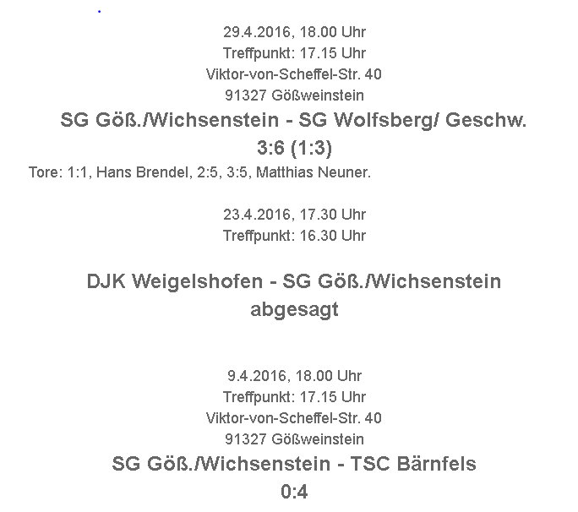
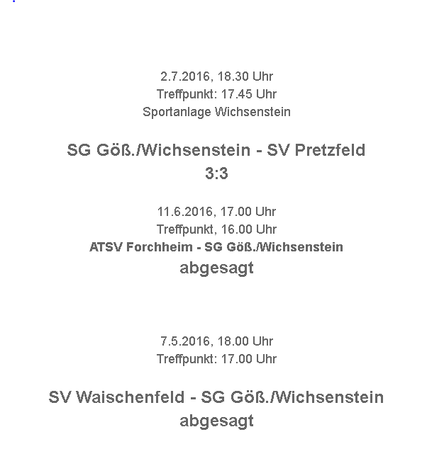

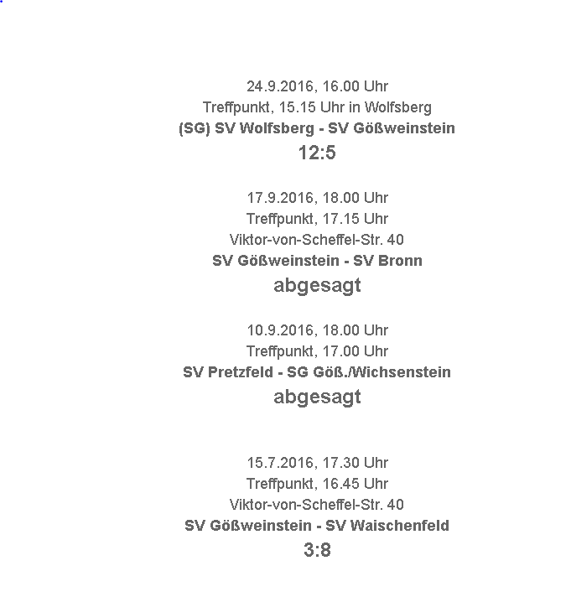
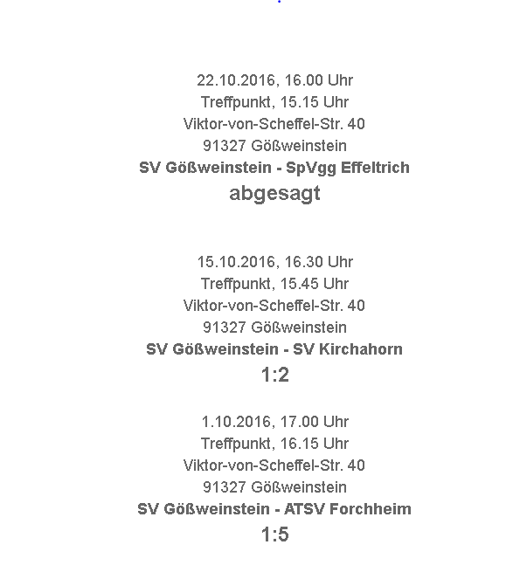
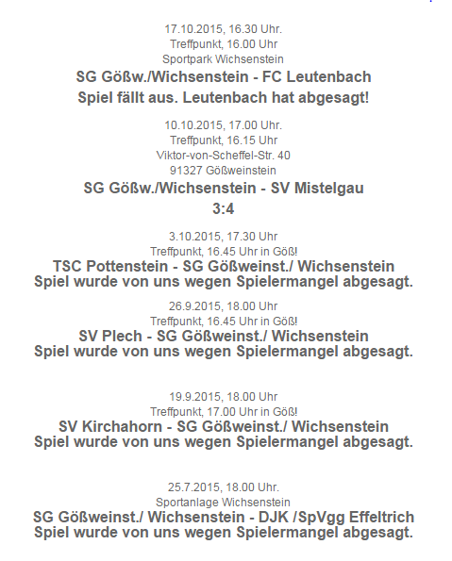
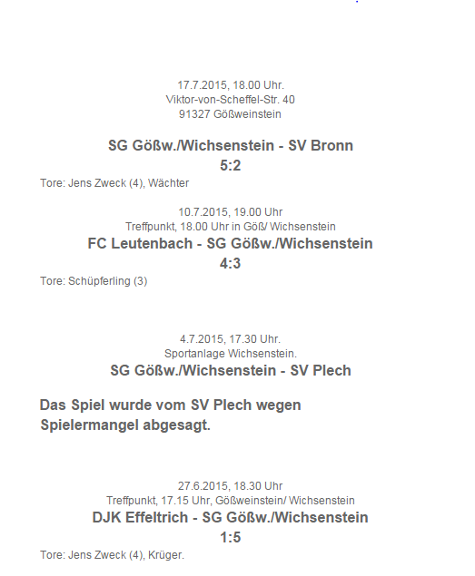
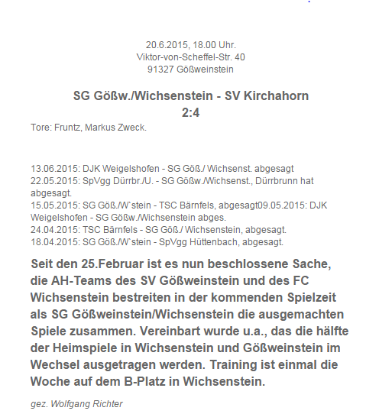

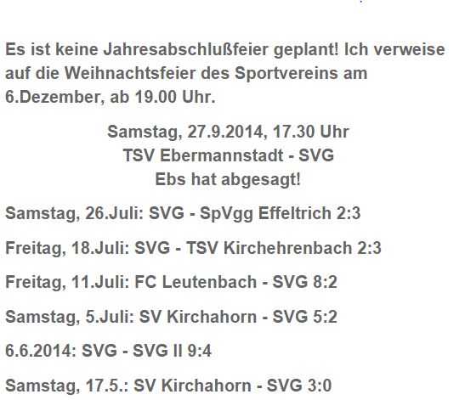
Saison 2013
 |  | Treff | Anpfiff
Samstag | 13.4. | 16.00 | 17.00 | SV Kirchahorn | SVG | abg.
Samstag | 20.4. | 15.45 | 17.00 | FC Leutenbach | SVG | abg.
Samstag | 27.4. | 17.00 | 18.00 | SVG | TSC Pottenstein﻿ | 1:5
Samstag | 4.5. | 16.00 | 17.00 | TSV Ebermannst. | SVG | 8:2
Freitag | 10.5. | 17.00 | 18.00 | Pretzfeld | SVG | abg.
Samstag | 18.5. | 17.00 | 18.00 | SVG | Glückauf Pegnitz | abg.
Samstag  Samstag | 15.06.  22.6. | 18.00 18.30 |  | SVG  FC Wichsenstein | SVG II  SVG | 3:13  6:2
Samstag | 29.6. | 17.00 | 18.00 | TSC Pottenstein﻿ | SVG | 3:1
Freitag | 5.7. | 17.00 | 18.30 | SVG | SV Plech | 3:3
Freitag | 12.7. | 18.00 | 18.30 | TSC Bärnfels | SVG | 4:1
Freitag | 19.7. | 17.00 | 17.30  18.15  19.00 | SVG  SVG  FC Welzheim | SV Kirchahorn  FC Welzheim  SV Kirchahorn | 1:1  1:4
Freitag | 26.7. | 17.15 | 18.00 | SVG | Dürrbr./Unterl. | abges.
Samstag | 14.9. | 16.45 | 17.30 | SVG | TSC Bärnfels | abges.
Samstag | 21.9. | 16.45 | 17.30 | SVG | TSV Ebermannst. | abges.
Freistag | 27.9. | 17.15 | 18.00 | FC Wichsenstein | SVG | abges.
Samstag | 5.10. | 15.30 | 16.30 | SVG | FC Leutenbach | 1:2
Samstag | 12.10. | 16.00 | 17.00 | SVG | SV Kirchahorn | abges.

Saison 2012

Datum | Treff | Anpfiff | Heim | Gast | Res.
Mittwoch 3.04.12 | 18.30 | 18.30 | Training | Training
Mittwoch 10.04.12 | 18.30 | 18.30 | Training | xxxxxxxxxxxxx | ---
Samstag 14.04.12 | 16.30 | 17.30 | SVG | Spvgg Obertrubach | 4 : 2
Freitag 20.04.12 | 17.00 | 18.00 | SV Plech | SVG | 9 : 0
Samstag 28.04.12 | 17.00 | 18.00 | SVG | TSV Ebermannstadt | 2 : 4
Samstag 12.05.12 | 8.30 | 10.00 | Kleinfeldturnier﻿ in | Münchaurach | abges.
Samstag 16.06.12 | 12.00 | 13.00 | Kleinfeldturnier in | U`leinleiter | 6.Platz
Samstag 23.06.12 | 17.30 | 18.30 | SVG | FC Betzenstein | 1 : 3
Freitag 29.06.12 | 17.30 | 18:30 | SpVgg Dürrbrunn | SVG | 1 : 1
Samstag 07.07.12 | 17.00 | 18.00 | SpVgg Obertrubach | SVG | abges.
Freitag 13.07.12 | 16.30 | 17.30 | SVG | SC Kühlenfels | 2 : 1
Freitag 13.07.12 |  | 18.15 | SVG | FC Welzheim | 0 : 4
Freitag 13.07.12 |  | 19.00 | FC Welzheim | SC Kühlenfels | 2 : 2
Freitag 20.07.12 | 17.30 | 18.30 | SVG | SV Kirchahorn | 1 : 3
Samstag 28.07.12 | 17.30 | 18.30 | SVG | SV Moggast | 3 : 2
Samstag 01.09.12 | 17.00 | 18.00 | SC Kühlenfels | SVG | abges.
Samstag 08.09.12 | 17.00 | 18.00 | TSV Ebermannstadt | SVG | abges.
Samstag 15.9.12 | 17.00 | 18.00 | SVG | SV Plech | abges.
Freitag 21.-23.9. | 17.00 | 18.00 | Ausflug | Österreich | ---
Freitag 5.10.12 | 17.40 | 18.30 | SV Moggast | SVG | abges.

